标准名称
  - 问题查询
    - wlan0 no private ioctls
Device Drivers
---> Network device support
---> Wireless LAN
将Wireless LAN目录里的IEEE 802.11 for Host AP (Prism2/2.5/3 and WEP/TKIP/CCMP)下的两个目录都选上<*>，目的是打开这两个宏CONFIG_WIRELESS_EXT=y ,CONFIG_WEXT_PRIV=y 他们就是阻止我们使用iwpriv时产生 no private ioctls 的罪魁祸首。选上重新编译运行就可以正常使用了。
    - Iwlist 命令
- frequen 显示频道信息
- rate 显示连接速度
- power 显示电源模式
- txpower 显示功耗
- retry 显示重试连接次数(网络不稳定查看)
- ap 显示热点信息引用文件
  - AP6354调试
    - Wifi驱动移植
      - 首先配置menuconfig
需要支持网络驱动：Networking Support---> Wireless --->
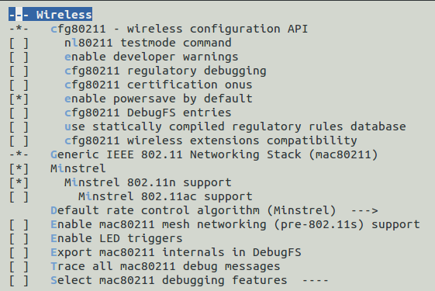
- Networking Support之Wireless
配置驱动支持：
Device Drivers --->
Networking device support--->
Wireless LAN--->
Rockchip Wireless LAN support --->
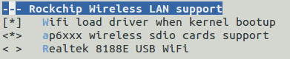
- AP6XXX模块配置
      - 创建wifi固件路径
mkdir /system/etc/firmware
将文件fw_bcm4354a1_ag.bin和nvram_ap6354.txt拷贝到该目录下
可以配置有线网络：
ifconfig eth0 192.168.16.199
route add default gw 192.168.16.1
通过：wget http://192.168.16.98/......下载需要文件或者压缩包
    - Iw/wpa工具使用
      - iw不支持
wlan0 Interface doesn't support scanning.
现在的开发板使用的是nl80211协议，故此不支持wext协议（不支持iw工具相关）
      - wpa调试
一般需要移植wpa_supplicant工具，下载相对应的版本编译生成主要文件wpa_supplicant，wpa_cli等。
- wpa_supplicant
主要工具，可以根据配置文件（如： wpa_supplicant.conf）进行网络配置。
执行命令：wpa_supplicant -Dnl80211 -iwlan0 -d -c/etc/wpa_supplicant.conf
- wpa_cli your name
wpa_cli -ieth1 scan //搜索无线网
wpa_cli -ieth1 scan_results //显示搜索结果
wpa_cli -ieth1 status //显示链接状态
wpa_cli -ieth1 add_network
iwconfig eth1 essid "you_wifi_net"
wpa_cli -ieth1 password 0 "password"
wpa_cli -ieth1 enable_network
例如：
wpa_cli

> scan

OK

> scan_results

......

> add_network

0

>

> set_network 0 ssid "uslab_testing"

OK

>

> set_network 0 key_mgmt WPA-PSK

OK
>

> set_network 0 psk "12345678"

OK

>

> enable_network 0

OK
******
> quit

    - 链接之前需要配置ESSID相关信息
生成办法，使用wpa_passphrase生成方法并输出到文件wpa_supplicant.conf
wpa_passphrase rk3399 123456789 >> /wpa_supplicant_rk3399.conf
[root@snsos]etc#cat wpa_supplicant_rk3399.conf
network={
ssid="rk3399"
#psk="123456789"
psk=47ae22196a15973ca881ae1c7806910c7bd699adab71caaa747e51922778692a
}
    - 配置开发板中wpa_supplicant.conf
[root@snsos]etc#cat wpa_supplicant.conf
ctrl_interface=/var/run/wpa_supplicant
//update_config=1 //（my查阅资料说明，当链接的wifi为隐藏时需要添加）
network={
ssid="rk3399"
proto=WPA RSN
key_mgmt=WPA-PSK
pairwise=CCMP TKIP
group=CCMP TKIP
psk="123456789"
}
    - Wifi链接
使用：wpa_supplicant -Dnl80211 -iwlan0 -d -c/etc/wpa_supplicant.conf
//-d 是打印调试信息
    - Wifi自动分配ip
一般使用udhcpc -iwlan0 动态分配，udhcpc是一个面向嵌入式系统的非常小的DHCP客户端；udhcpc只是获取一个IP，我们需要把\busybox-1.1.2\examples\udhcp下的脚本simple.script改名为default.script，放在开发板上的/usr/share/dhcpc/目录下，并修改执行权限（chmod 755/777 /usr/share/udhcpc/default.script），才能将获取的IP写到指定的网卡中。
- 系统中使用的是路径原来默认使用的是buyboxs下的udhcpcsns，需要将工具下载到bin下。
说明：smb://192.168.16.98/snstv/wrk/udhcpc.tar.gz
- 将需要在usr/share/udhcpc/添加default.script
说明：smb://192.168.16.98/snstv/yheng/net/rk3399/usr/share/udhcpc/default.script

  - 整体命令
- ifconfig wlan0 up
- wpa_supplicant -Dnl80211 -iwlan0 -d -c/etc/wpa_supplicant.conf &
- rm /var/run/udhcpc.pid后udhcpc –iwlan0

